联盟链架构
按照业界的统一认识，把面向比特币交易的区块链称为1.0版架构，把以太坊称为2.0版架构，把联盟链架构称为3.0版。
以下为联盟链(区块链3.0版)架构：
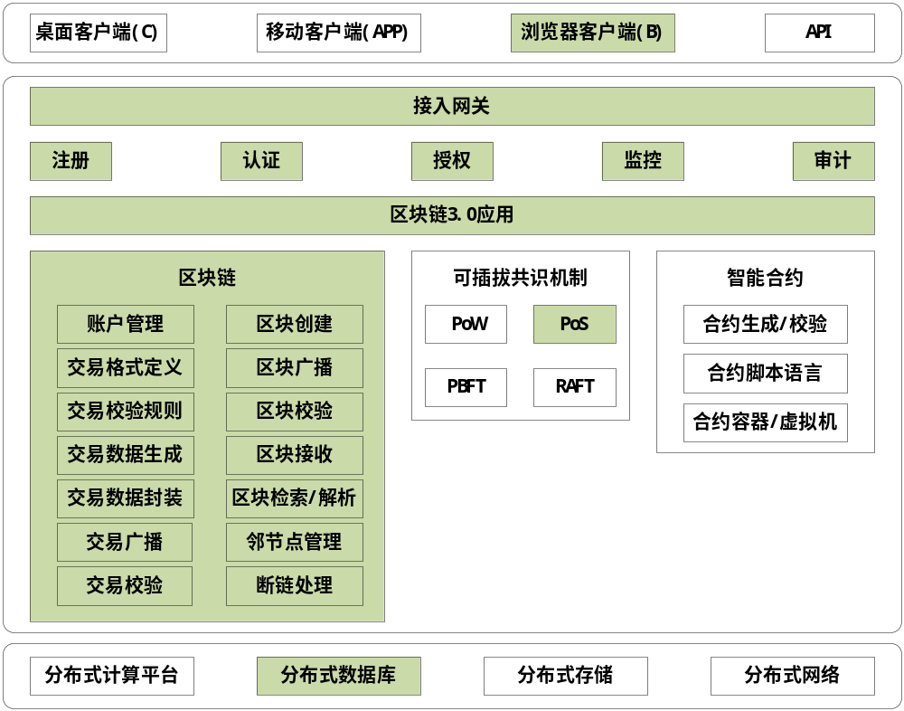
图1 联盟链架构

网络节点组成：
身份服务
验证节点
验证节点
验证节点
验证节点

客户端

身份节点：负责发放和管理用户及组织的身份，就是在注册、交易、传输过程中区块链使用的密钥。
验证节点：创建和检验交易，（后期开发智能合约，可维护智能合约的状态）。在执行交易时需和其它验证节点达成共识（基于共识算法），然后才能更新本地账本数据。每个验证节点在本地都保存一份账本的副本。
客户端：主要提供用户端（浏览器/移动设备）服务，在收到请求后，把交易请求直接发往验证节点处理。

交易执行：
客户端提交请求交易给任意一个验证节点（后期交易可定义为智能合约的部署和执行）。验证节点在确认请求交易有效后，将该请求交易同步到其它验证节点。通过P2P系统中基于副本链的一致性维护算法，交易会在各个验证节点保存一份。如下图
步骤如下：
1）客户端发送执行请求给任意一个验证节点；
2）验证节点收到请求后，向本地账本发送启动交易的指令；
3）验证节点验证交易；
4）应用执行过程中，更新本地账本状态；
5）应用执行完，验证节点向本地账本确认交易；
6）验证节点向其它验证节点广播交易；

验证节点
⑥
①
其它验证节点
客户端
节点服务
②
⑤
③①
本地
交易
④

交易执行步骤

身份服务（Identity Service）：
联盟链是权限联盟链，参与者和对象都有具体明确的身份信息。身份服务（Identity Service）管理着系统中的各种实体，参与者和对象的身份信息，包括参与的组织、验证者、和交易者，账本中资产和后期实现的智能合约，系统组件（网络、服务器）及运行环境等。验证者在网络建立的时候可以确定参与交易的权限级别。
策略支持
身份服务必须有策略服务支持，这里策略服务就是身份的注册、验证、和保密、共识策略等。有独立的策略服务来提供系统的配置和管理。策略服务最重要的是访问控制和授权功能，其它还包括加入和退出网络的策略。

区块链
区块链模块提供分布式账本最基本的功能，实现数据传输、共识达成等底层功能，分布式账本内部各种事件课通知到外部监听的应用。区块链包含组件：P2P协议组件、分布式账本组件、共识器组件、账本组件。
1）P2P协议组件提供区块链节点之间双向通信的能力。
2）分布式账本组件管理区块链数据。每个节点都有它的状态，分布式账本组件维护这些状态，维持各个节点之间相同的状态。组件的性能直接影响网络性能，因此需要较高的处理效率，比如计算区块数据的哈希值，减少每个节点需要存储的最小数据量，不足节点之间差异的数据集。
3）共识管理器组件在各种共识算法上定义抽象的接口，提供给其它组件使用。
此课题采用POS共识机制(后续开发可插拔共识机制)
4）区块链保存大文件等数据是非常低效的操作，通常大文档要存放在链外存储中，账本存储组件提供了链外数据持久化能力。每个链外文档的哈希值草存在链上，从而保证链外的数据的完整性。

成员管理服务（注册、认证、授权、监控、审计功能按常规Web系统方式开发）
流程图：
登陆

验证结果
N
注册
认证
Y

权限授予

权限

启动交易
交易查询

允许建立通信关系
系统模块：
成员管理服务

登陆注册模块
认证验证模块
信息管理模块
通信
建立
模块

信息主要为用户外部账户（即登陆该系统信息）以及生成的密钥信息等。
区块链底层服务
（账户管理、交易管理、区块管理、节点管理、共识模块）
流程图：
Client

启动peer

启动RPC Serve服务
交易验证

启动节点服务监听
交易广播
共识机制

返回结果给peer
数据存储

区块管理
共识节点

分布式数据库

模块图：
区块链服务

P
2
P
模块
区块链模块
共识模块

存储
模块

账户管理
交易管理
区块管理

P2P同步（P2P技术有：JXTA, Jini, OpenP2P等）

json-rpc协议
json-rpc发起远程调用时向服务端传输数据格式如下：
{ "method": "sayHello", "params": ["Hello JSON-RPC"], "id": 1}
服务器其收到调用请求，处理方法调用，将方法效用结果效应给调用方；返回数据格式：
{
"result": "Hello JSON-RPC",
"error": null,
"id": 1
}
一致性hsah算法
先构造一个长度为2 32 的整数环（这个环被称为一致性Hash环），根据节点名称的Hash值（其分布为[0, 2 32 -1]）将服务器节点放置在这个Hash环上，然后根据数据的Key值计算得到其Hash值（其分布也为[0, 2 32 -1]），接着在Hash环上顺时针查找距离这个Key值的Hash值最近的服务器节点，完成Key到服务器的映射查找。
这种算法解决了普通余数Hash算法伸缩性差的问题，可以保证在上线、下线服务器的情况下尽量有多的请求命中原来路由到的服务器。

共识算法
Client发送请求（json-rpc）,节点接受请求，然后验证请求，可写入日志。在共识算法保证下完成该请求，执行后返回结果（json-rpc）给Client。
股份授权证明机制（DPOS）
类似于董事会投票，持币者投出一定数量的节点，代理他们进行验证和记账
需要考虑的问题：
受托人的问题
1.受托人即可生产和广播区块的一方
2.如何指定受托人的角色级别
3.如何成为一名受托人
4.如何获得选票
5.如何计算有效选票
另外可考虑采用在成熟的分布式一致性算法（Pasox、Raft）基础上，实现快速共识验证；

区块链检索技术（基于副本链所形成的有向图（交换拓扑）进行搜索）

共识过程中，将共识节点(广播区块者）看做顶点，分析区块广播的路径，检索所有有效节点。通过Merkle树检索获取正确的“消费者”节点。
Merkle ROOT
hash(A、B)

A
hash(C、D)
B
hash(E、F)

C
hash(001)
F
hash(004)
D
hash(002)
E
hash(003)

001
<Key,P,C, Value>
.......
002
<Key,P,C, Value>
.......
003
<Key,P,C, Value>
.......
004
<Key,P,C, Value>
.......

根据用户提供的Key快速去验证某个交易是否包含在区块中并获取到“消费者节点”。

